Q:封闭符,分割符,间隔符

Q:ketty json 字段匹配语法

A:

Q:读取json，要取数组怎么办？

Q：怎么保存数据库连接

Q：新版本的资源库

Q：定时任务

Q：插件开发

Q：基于xml，这个主要是获取基础平台的设备列表

Q：写脚本

K:数据库连接应该比表输入灵活一些，至少在参数上

8：集群，远程，子映射，参数-位置参数，命名参数

Q：kettle变量，kettle参数，kettle脚本

Q：位置参数，命名参数，变量

a:位置参数可以在步骤中生成，也可以在命令行上的生成，命名参数也是

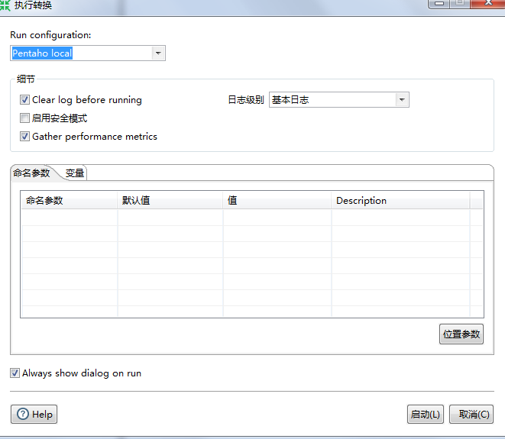

需要区别参数和变量

位置参数/命名参数来源：命令行，启动选项，步骤

变量：属性文件，命令行，运行选项

Q：kettle资源库怎么创建，可能只有企业版本有这个功能

K：查询，连接，计算会影响etl速度和性能

Q：看rowset

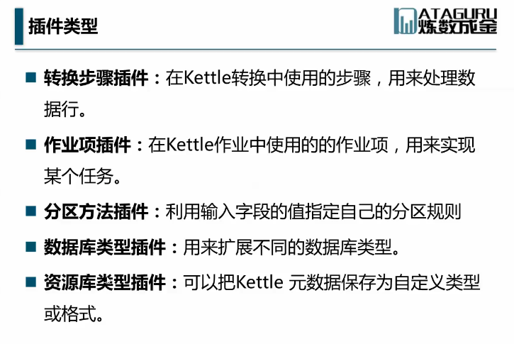

从13课往后就是插件开发，只需要了解即可，这个工具大概会用就可以